Geocachen met de NIVON
De komende maanden willen we vanuit de Nivon Bergsport aandacht besteden aan geocachen. Dat gaat we doen in een serie van 4 cache-avonturen met verschillende thema’s.
Waarom geocachen met Nivon Bergsport? Wellicht omdat het aardige manier is om je te oriënteren in het landschap, meer over de omgeving te weten te komen, om wandelingen/bergavonturen een extra belevenis te geven of gave oplossingen te vinden voor bepaalde uitdagingen.
Het idee van geocachen is dat personen waar ook ter wereld caches verstoppen en de locaties van deze caches delen door op internet hun exacte positie te melden. Andere geocachers gebruiken deze coördinaten om deze caches te vinden. Je kan het zien als een manier van schat zoeken. Eenmaal de schat gevonden, dan kan je meestal een aandenken meenemen, iets terugplaatsen en in ieder geval het logrolletje van naam en datum voorzien. Wat je ervoor nodig hebt is een GPS of een app op je Smartphone.
Wat we willen doen in de vorm van vier thema’s wat basisbeginselen en praktijk van geocachen de revue laten passeren: verstoptechnieken, gebruik GPS, etiketten, de verschillende typen caches. De thema’s heb ik zodanig gekozen dat ze voor een brede doelgroep interessant kunnen zijn. Iedereen is welkom. De thema’s worden wel voorbereid maar niet voorgelopen. Zo is het voor iedereen een verrassing of we de serie tot een goed einde weten te brengen.

Thema | Wanneer? | Wat?
Geocachen: basis | Zondag 25 november | De serie Westlandse Polder bij Maasdijk van 6 km. In de traditionals vinden we aanwijzingen om de bonus te vinden. Circa 2-3 uur.  Geschikt voor iedereen
Puzzel caches | Zondag 27 januari, nieuwjaarsweekend Nivon ABK-huis (Eerbeek) | Sleutels en sleutelen in Apeldoorn. Alles draait om sleutels - van huissleutels tot encryptiesleutels. Een combinatie van wandelen, zoeken en puzzelen.  Geschikt voor wandelaars (die geduld hebben) en slimme puzzelaars.
Geocachen: met kinderen | Zondag 17 februari | De serie de Kaboutervilla in Delftse Hout /Bieslandse Polder. Door een serie van 9 te loggen, vinden we de coördinaten van een villa, verstopt midden in DH.  Niet alleen voor kids die nog in kabouters geloven
Geochaches : lost places | Zondag 17 maart | Plekken die verlaten zijn zoals gebouwen, bunkers of bruggen. Meestal in een vervallen staat, waardoor het best spannend is om naar binnen te gaan.  Nader bekend te maken. Mogelijkheden: Land van Ooit, bunkers in IJmuiden, Resterheide, bunkeren in België (Mastenbos Kapellen)

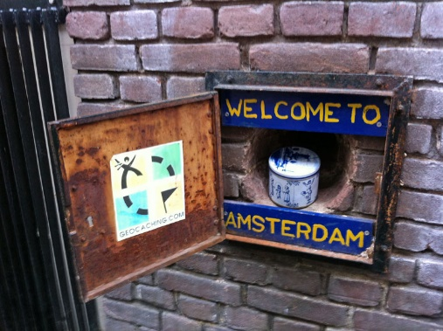
Geïnteresseerd? Meld je dan aan. Geef dan ook aan bij welke thema’s je aanwezig wilt zijn. Afhankelijk van de omvang kijken we even of we de groep opsplitsen.

Martijn Blom, 015-2510886 of martijnblom@skpnet.nl

